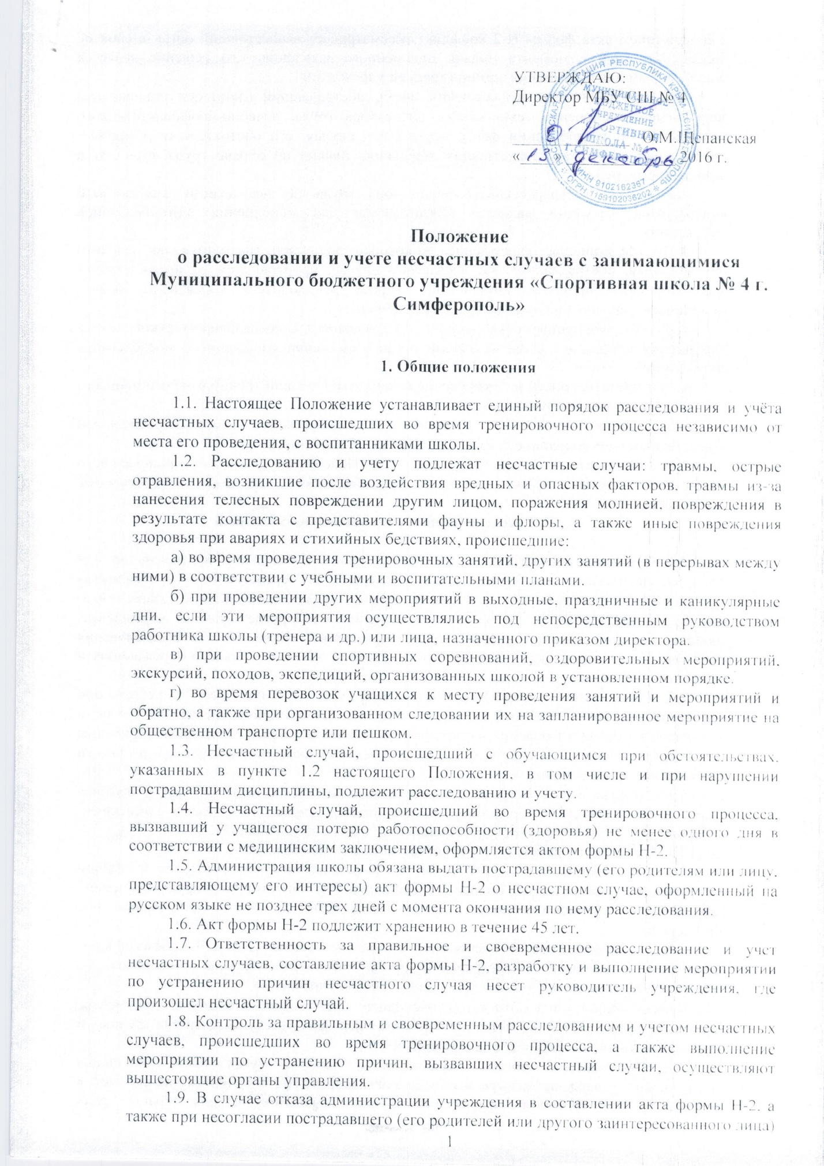

с содержанием акта формы Н-2 конфликт рассматривает вышестоящий орган в срок не более семи дней с момента подачи письменного заявления. Его решение является обязательным для исполнения администрацией учреждения.

При необходимости вышестоящий орган, пострадавший (лицо его заменяющее) запрашивает заключение технического инспектора труда, лечебно-профилактического учреждения об установлении факта несчастного случая, его обстоятельств и причин, определении круга лиц, допустивших нарушения правил по охране труда, стандартов безопасности труда.

Заключение государственного инспектора труда по несчастному случаю при конфликтной ситуации является обязательным для исполнения администрацией учреждения.

1.10. Медицинское учреждение, в которое доставлен (находится на лечении) обучающийся, пострадавший при несчастном случае, происшедшем во время учебно-воспитательного процесса, обязано по запросу руководителя учреждения выдать медицинское заключение о характере повреждения.

1.11. По окончании срока лечения пострадавшего (пострадавших) руководитель учреждения направляет в вышестоящий орган управления сообщение о последствиях несчастного случая.

1.12. Ответственность за обеспечение безопасных условий тренировочного процесса в учреждении несет его руководитель.

1.13. Лицо, проводящее занятие или мероприятие, несет персональную ответственность за сохранность жизни и здоровья обучающихся.

1.14. Виновные в нарушении настоящего Положения, сокрытии происшедшего несчастного случая, привлекаются к ответственности согласно действующему законодательству.

**2. Расследование и учет несчастных случаев**

2.1. О каждом несчастном случае, происшедшим с учащимся, пострадавший или очевидец несчастного случая немедленно извещает непосредственного руководителя тренировочного процесса, который обязан: срочно организовать первую доврачебную помощь пострадавшему и его доставку в медпункт или другое лечебное учреждение, сообщить о происшедшем руководителю учреждения, сохранить до расследования обстановку места происшествия (если это не угрожает жизни и здоровью окружающих и не приведет к аварии).

2.2. Руководитель учреждения обязан немедленно принять меры к устранению причин, вызвавших несчастный случай, сообщить о происшедшем несчастном случае в вышестоящий орган управления, родителям пострадавшего или лицам, представляющим его интересы и запросить заключение из медицинского учреждения о характере и тяжести повреждения у пострадавшего.

2.3.2. Назначить комиссию по расследованию несчастного случая в составе:  
председатель комиссии - представитель руководства учреждения, члены комиссии - представитель администрации, ответственный по охране труда в школе.

2.4. Комиссия по расследованию несчастного случая обязана:

2.4.1. В течение трех суток провести расследовании обстоятельств и причин  
несчастного случая, выявить и опросить очевидцев и лиц, допустивших нарушения правил безопасности жизнедеятельности, по возможности получить объяснение от пострадавшего.

2.4.2. Составить акт о несчастном случае по форме Н-2 в 4-х экземплярах, разработать мероприятия по устранению причин несчастного случая и направить на утверждение руководителю соответствующего органа управления.

К акту прилагаются объяснения очевидцев, пострадавшего и другие документы, характеризующие состояние места происшествия несчастного случая, наличие вредных и опасных факторов, медицинское заключение и т.д.

2.5. Руководитель органа управления в течение суток после окончания расследования утверждает четыре экземпляра акта формы Н-2 и по одному направляет: в учреждение, где произошел несчастный случаи, начальнику отдела охраны труда (инспектору по охране труда и здоровья), в архив органа управления, пострадавшему (его родителям или лицу, представляющему его интересы).

2.6. Несчастный случай, о котором пострадавший при отсутствии очевидцев не сообщил руководителю проводимого мероприятия или последствия от которого проявились не сразу, должен быть расследован в срок не более месяца со дня подачи письменного заявления пострадавшим (его родителями или лицами, представляющими его интересы). В этом случае вопрос о составлении акта по форме Н-2 решается после всесторонней проверки заявления о происшедшем несчастном случае с учетом всех обстоятельств, медицинского заключения о характере травмы, возможной причины ее происхождения, показаний участников мероприятия и других доказательств. Получение медицинского заключения возлагается на администрацию учебного заведения.

2.7. Директор школы незамедлительно принимает меры к устранению причин, вызвавших несчастный случай.

2.8. Несчастный случай, происшедший во время проведения дальних походов, экскурсий, экспедиций, расследуется комиссией органа управления, на территории которого произошел несчастный случай. При невозможности прибыть на место происшествия представителя учреждения, с учащимся, воспитанником которого произошел несчастный случай, в состав комиссии включается представитель одного из учреждений, подведомственных органу управления, проводящему расследование.

Материалы расследования, включая акт по форме Н-2, направляются в орган управления по месту нахождения учреждения.

2.9. Все несчастные случаи, оформленные актом формы Н-2, регистрируются органом управления.

**3. Специальное расследование несчастных случаев.**

3.1. Специальному расследованию подлежат:

- групповой несчастный случай, происшедший одновременно с двумя или более пострадавшими, независимо от тяжести телесных повреждений;

- несчастный случай со смертельным исходом.

3.2. О групповом несчастном случае, несчастном случае со смертельным исходом руководитель учреждения обязан немедленно сообщить:

- вышестоящему органу управления по подчиненности;

- родителям пострадавшего или лицам, представляющим его интересы;

- в прокуратуру по месту, где произошел несчастный случай;

- местным органам государственного надзора, если указанный несчастный случай произошел на объектах, подконтрольных этим органам.

Сообщение передается по телефону или телеграфу.

3.3. Специальное расследование группового несчастного случая и несчастного случая со смертельным исходом проводится комиссией в составе:  
председатель - руководитель образовательного учреждения или его заместитель; членов - руководитель или заместитель руководителя учреждения, специалист по  
охране труда, министерства (комитета), инспектор по охране груда и здоровья.

3.4. Комиссия по специальному расследованию немедленно расследует несчастный случай, в течение 10 дней составляет акт специального расследования, оформляет другие необходимые документы и материалы.

3.5. Материалы специального расследования должны включать:

- акт специального расследования с приложением к нему копии акта формы Н-2 на каждого пострадавшего в отдельности, которые составляются в полном соответствии с выводами комиссии, проводившей специальное расследование;

- планы, схемы и фотоснимки места происшествия;

- протоколы опросов, объяснения очевидцев несчастного случая и других причастных лиц, а также должностных лиц, ответственных за соблюдение требований ГОСТов, норм и правил по охране труда, распоряжение об образовании экспертной комиссии и другие распоряжения;

- выписку из журнала о прохождении пострадавшим обучения и инструктажа;

- медицинское заключение о характере и тяжести повреждения, причиненного пострадавшему, причинах его смерти;

- заключение экспертной комиссии (при необходимости) о причинах несчастного случая, результаты лабораторных и других исследований, экспериментов, анализов и т.п.;

- выписки из инструкции, положений, приказов и других актов, устанавливающих меры, обеспечивающие безопасные условия проведения учебно-воспитательного процесса и ответственных за это лиц.

3.6. По требованию комиссии по специальному расследованию администрация обязана:

- пригласить для участия в расследовании несчастного случая специалистов- экспертов, из которых может создаваться экспертная комиссия;

- выполнить фотоснимки поврежденного объекта, места несчастного случая и предоставить другие необходимые материалы;

- произвести технические расчеты, лабораторные исследования, испытания и др. работы;

- предоставить транспортные средства и средства связи, необходимые для расследования;

- обеспечить печатание, размножение в необходимом количестве материалов специального расследования несчастного случая.

3.7. Расходы на проведение технических расчетов, лабораторных исследований, испытаний и других работ приглашенными специалистами оплачивает учреждение, где произошел несчастный случай.

3.8. Председатель комиссии, проводившей специальное расследование несчастного случая, в десятидневный срок после его окончания направляет материалы в прокуратуру но месту, где произошел групповой несчастный случай, несчастный случай с  
смертельным исходом.

Копии акта специального расследования, акта формы Н-2 (на каждого пострадавшего в отдельности) и приказа руководителя учреждения по данному несчастному случаю направляются в соответствующие органы управления.

3.9. Руководитель органа управления по подчиненности обязан рассмотреть материалы специального расследования несчастного случая, издать приказ о выполнении предложенных комиссией мероприятий по устранению причин, приведших к несчастному случаю и наказании лиц, допустивших нарушения требований безопасности жизнедеятельности.

О выполнении предложенных комиссией спецрасследования мероприятий руководитель учреждения письменно сообщает руководителю вышестоящего органа управления.

**4. Отчетность о несчастных случаях и анализ причин их возникновения.**

4.1. Если у пострадавшего в период временного непосещения образовательного учреждения, явившегося следствием несчастного случая, наступила смерть, то руководитель этого учреждения в течение суток обязан сообщить об этом организациям, указанным в пункте 3.2. настоящего Положения.

Специальное расследование по данному несчастному случаю необходимо провести в десятидневный срок, если оно до этого не проводилось.

Учет данного несчастного случая вести с момента наступления смерти.

4.2. Руководитель учреждения обязан обеспечить анализ причин несчастных случаев, происшедших во время тренировочного процесса, рассмотрение их в коллективах тренеров, и учащихся, разработку и осуществление мероприятий по профилактике травматизма и предупреждению других несчастных случаев.